DES-030 DEPLOYMENT SPECIFICATION
5058-IE-TDX-01-CDV_M3_ORDERS
Document Properties
Author | Motean Kenylen
Creation Date | 29/05/2026
Last Updated Date | 29/05/2026
Document Reference
Version | 1.0

Approvals | Position
<Approver 1>
<Approver 2>

Document Control

Change Record
3
Date | Author | Version | Change Reference
29/05/2026 | Motean Kenylen | 1.0 | Creation

Reviewers

Name | Position

Contents
1 Document Control 2
1.1 Change Record 2
1.2 Reviewers 2
2 Introduction 4
2.1 Objective of the document 4
3 Installation 5
3.1 Deliverable interface 5
4 Instructions to deploy 6
4.1 ION Mapping 7
4.2 Agreement 7

Introduction

Objective of the document
This document identifies the information needed to promote and deploy the interface ORDERS from the ION development environment to test and/or production environments.

Installation

Deliverable interface

Type | Name | File | Status
Custom BOD / Agreement | M3EDI_M3EDISalesOrderCustom_Load_In_2_13_0 | M3EDI_M3EDISalesOrderCustom_Load_In_2_13_0.zap
Object Schema | M3EDISalesOrderCustom | M3EDISalesOrderCustom.zip
ION Mapping | M3EDISalesOrderCustomLoadMapping | M3EDISalesOrderCustomLoadMapping.xml
Object Schema (Notification) | M3IECNotification | M3IECNotification.zip
Document Flow | Spoon_LoadM3EDISalesOrderCustom | Spoon_LoadM3EDISalesOrderCustom.xml
Monitor | Spoon_M3EDISalesOrderCustomNotification | Spoon_M3EDISalesOrderCustomNotification.xml

Instructions to deploy

Object Schema

Importation du custom Objet Schema M3EDISalesOrderCustom
- Allez dans OS > ION > Catalogue de données > Schémas d’objet
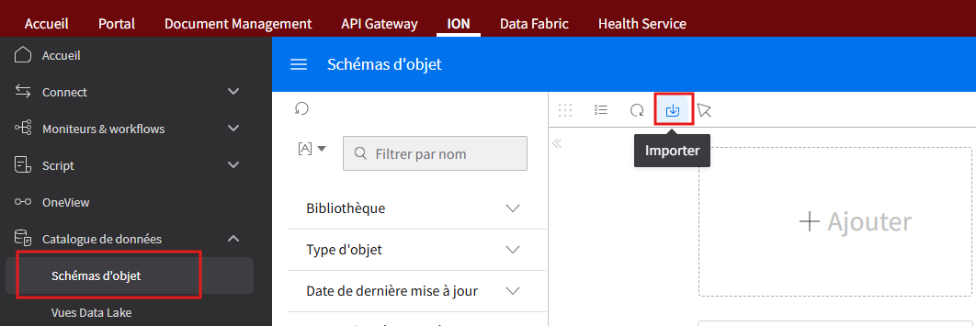

- Cliquez sur le bouton Importer
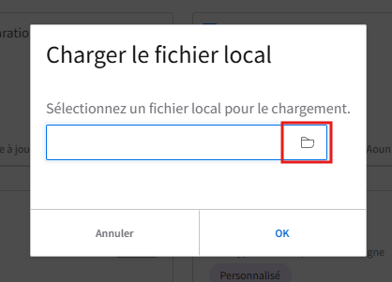

- Localisez le fichier M3EDISalesOrderCustom.zip et M3IECNotification.zip et cliquez OK

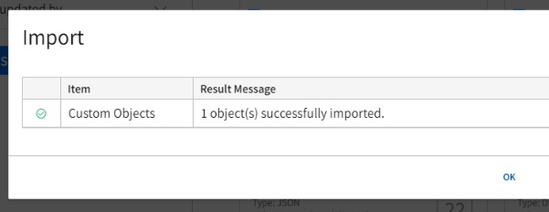
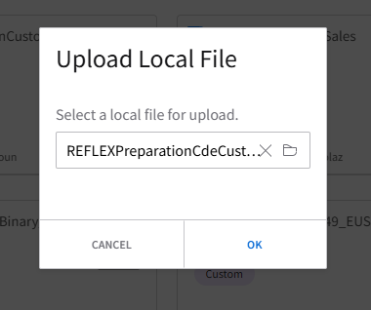

ION Mapping
Fichier livrable : M3EDISalesOrderCustomLoadMapping.xml
- Naviguer vers ION Desk > Connect > Mappings.
- Cliquer sur Import et sélectionner le fichier XML.
- Vérifier que toutes les références (Object Schemas source et cible) sont résolues — aucun avertissement de référence manquante.
- Activer le mapping.

Document Flow
Fichier livrable : Spoon_LoadM3EDISalesOrderCustom.xml
- Naviguer vers ION Desk > Connect > Document Flows.
- Cliquer sur Import et sélectionner le fichier XML.
- Vérifier le diagramme du flow et la résolution des références (Custom BOD M3EDISalesOrder_Load_In, ION Mapping, Object Schemas).
- Cliquer sur Activate pour mettre le flow en production.

Agreement

Monitor
Fichier livrable : Spoon_M3EDISalesOrderCustomNotification.xml
- Naviguer vers ION Desk > Monitor > Monitors.
- Cliquer sur Import et sélectionner le fichier XML.
- Configurer les destinataires des notifications selon le paramétrage du projet.
- Vérifier le rattachement du moniteur au Document Flow et activer.

